VJERONAUK

SVETI FRANJO

SVETI FRANJO JE ZAŠTITNIH PRIRODE: PLANINA, STABALA, CVIJEĆA, LIVADA, MALIH I VELIKIH ŽIVOTINJA… PUNO JA JE VOLIO LJUDE I ŽIVOTINJE. NJEGOV LJUBIMAC I PRIJATELJ BIO JE VUK. ŽIVOTINJE SU ZNALE DA JE FRANJO VEOMA DOBAR I VOLJELE SU GA. ČESTO SU MU DOLAZILE I DRUŽILE SE S NJIM. ZATO SE MOLIMO SVETOM FRANJI DA S NEBA ČUVA SVE NAŠE BILJKE I ŽIVOTINJE.

RIJEŠI KRIŽALJKU
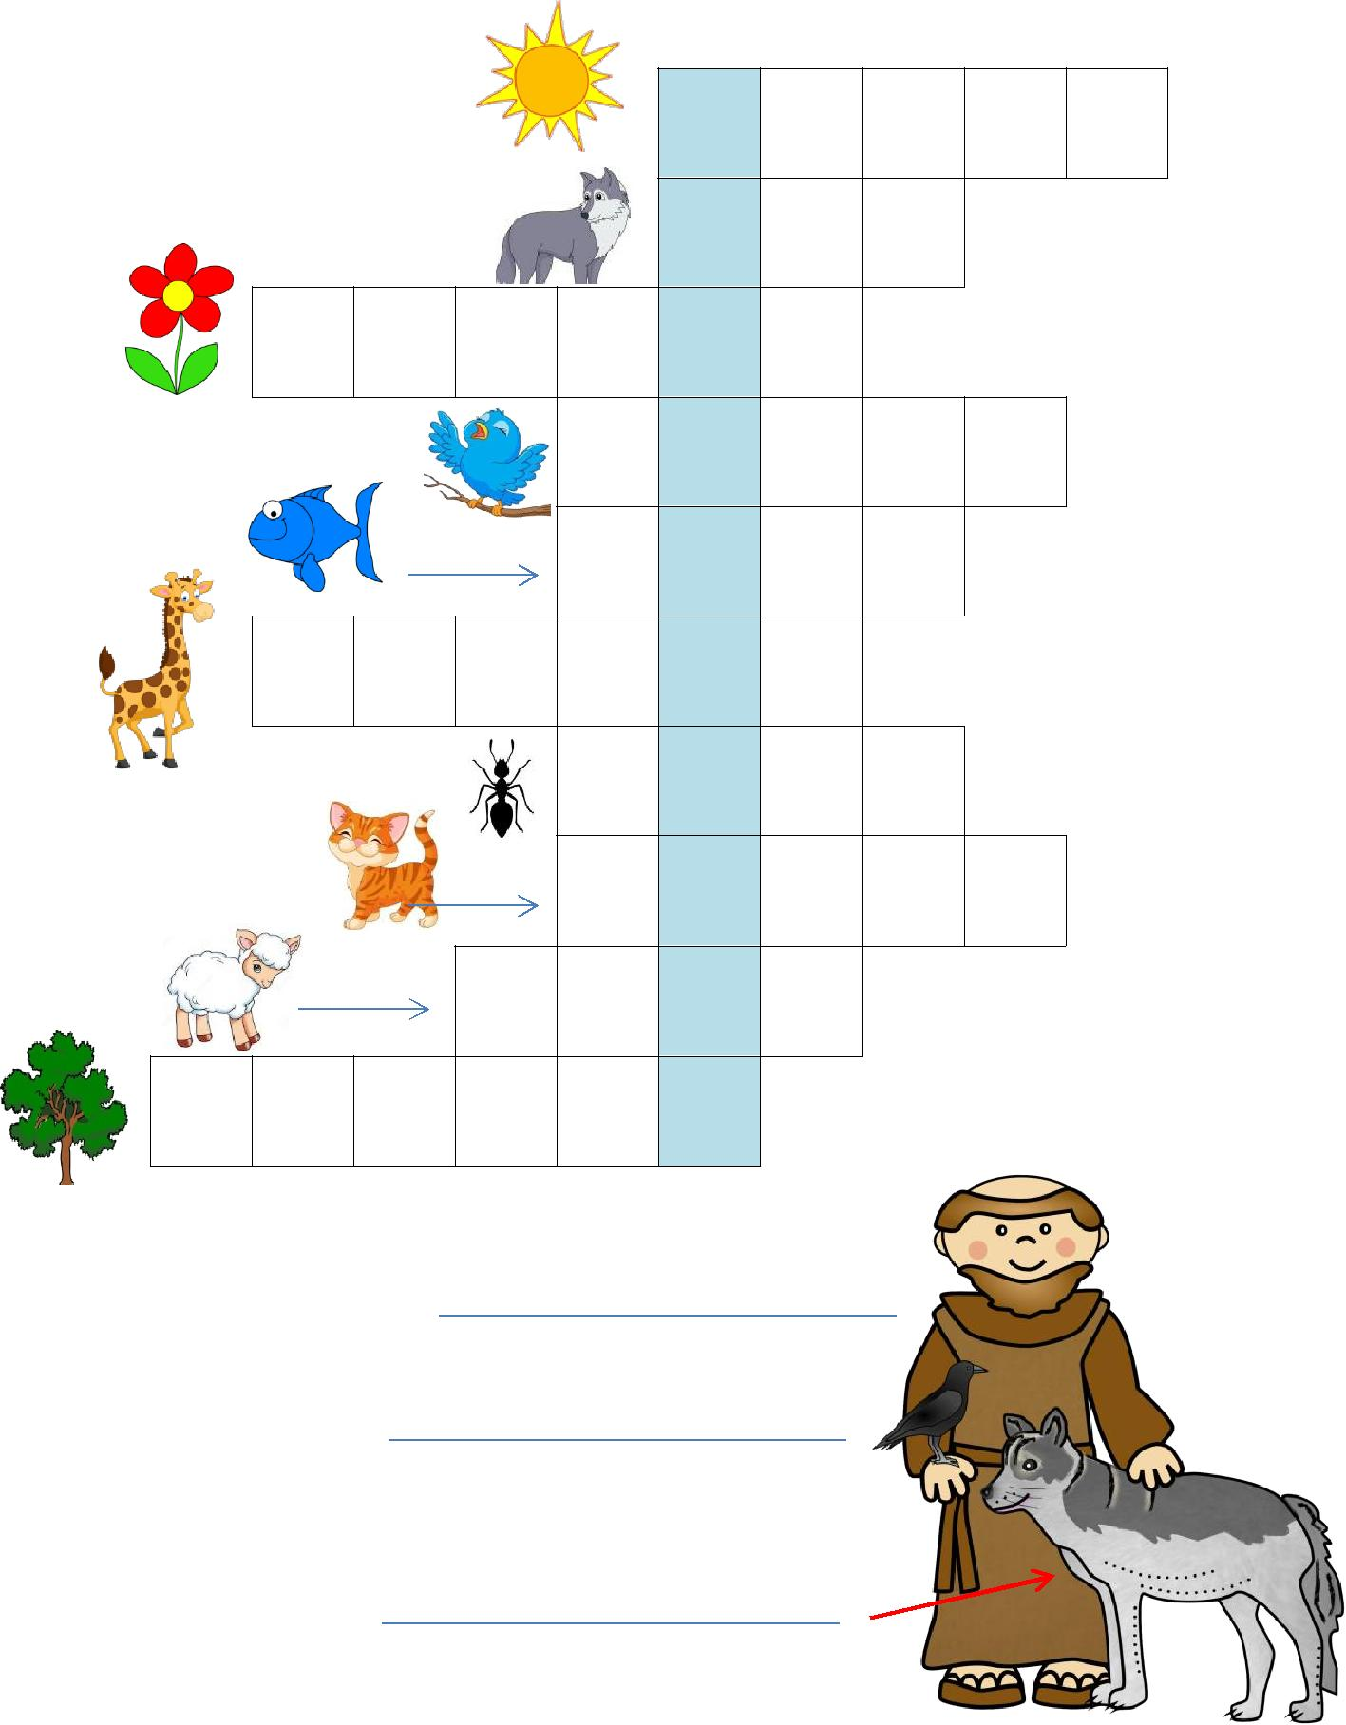

IMENUJ PTICU, VUKA

I SVETOG FRANJU

